Escuela Normal De Educación Preescolar

Licenciatura En Educación Preescolar



Ciclo escolar 2020-2021

Teatro

Miguel Andrés Rivera Castro

La importancia del teatro para el desarrollo humano, lectura y video.

Unidad 1. El teatro en la educación preescolar

Competencias

* Detecta los procesos de aprendizaje de sus alumnos para favorecer su desarrollo cognitivo y socioemocional.
* Integra recursos de la investigación educativa para enriquecer su práctica profesional, expresando su interés por el conocimiento, la ciencia y la mejora de la educación.
* Comprende la importancia del teatro en el desarrollo integral de los niños y niñas en educación preescolar.

Maria Jose Palacios López #13

Sexto semestre 3° “A”

Saltillo Coahuila

Abril 2021



# Rubrica

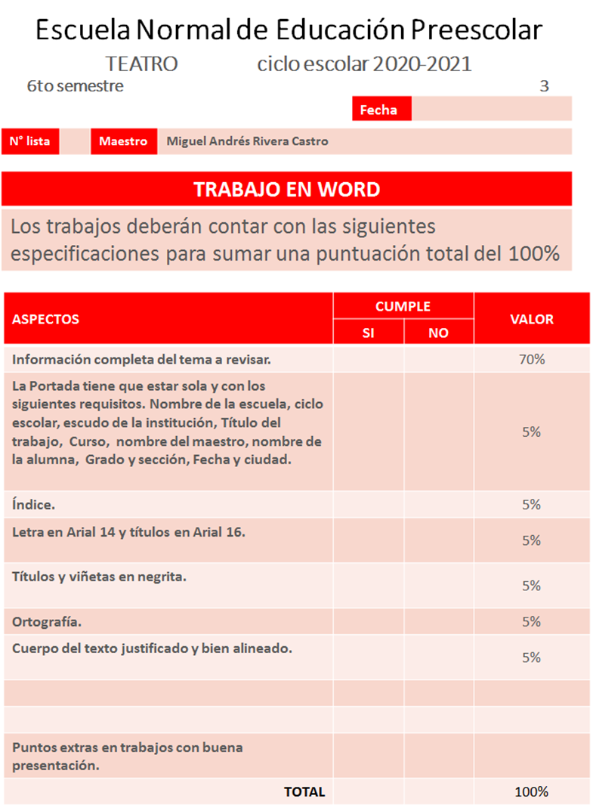



# Índice

Contenido

Rubrica 2

Índice 3

La metodología teatral. 4

Evolución de la pedagogía teatral. 5

Objetivos de la pedagogía teatral. 6

Link video 9

# La metodología teatral.

Distintos tipos de juegos para distintos propósitos y para distintas edades.

Dice Elkonin: “No hay humanidad allí donde no hay juego. el juego va unido a la infancia

la Pedagogía Teatral entiende el juego como un recurso educativo fundamental y el punto de partida para toda actividad pedagógica

El mundo de la educación está cambiando, el conductismo va quedando atrás, y va consolidándose el constructivismo como la disciplina que hace realmente que el individuo piense y utilice sus conocimientos en pro de sí mismo.

# **Evolución de la pedagogía teatral**.

la educación no está constituida sólo por el curriculum visible, además, incorpora un saber oculto de otros referentes implícitos de aprendizaje.

el teatro se define como un lenguaje artístico que contribuye poderosamente al desarrollo de procesos educativos en la construcción de la expresividad, la sensibilidad y el sentido social de una comunidad.

el teatro tiene la capacidad de elaborar y poner en práctica una estrategia de trabajo que entiende el teatro como un gran recurso de integración y aprendizaje, motivador de la enseñanza, facilitador de la capacidad expresiva, ente de sanación afectiva y proveedor de la experiencia creativa,

la Pedagogía Teatral ha experimentado procesos de cambios desde sus primeros pasos hasta hoy:

 1.- Tendencia Neoclásica, donde el oficio, la profesionalización, la técnica, la tradición y el rigor del arte del teatro ocupan el sitio de honor.

 2.- Tendencia del Progresismo Liberal, en donde el acento es el desarrollo de la persona a través del juego dramático.

 3.- Tendencia Radical, cuyas conclusiones interpretan el rol social del actor y del teatro como agentes transmisores de una idea.

 4.- Tendencia del Socialismo Crítico que entiende el teatro y la educación en una relación inseparable con su entorno mediato e inmediato.

# Objetivos de la pedagogía teatral.

La Pedagogía Teatral centra su campo de enseñanza en el desarrollo afectivo del individuo y encuentra su inserción en tres campos de acción:

a) Al interior del sistema educativo como herramienta en otras materias y/o como materia en sí misma pretende lograr un desarrollo integral de los escolares en cuanto a sus aptitudes y capacidades para contribuir a formar personas íntegras y creadoras.

b) Al exterior del sistema educativo como Taller que posibilita la participación creativa, contribuye al desarrollo y a la realización individual, enriquece los códigos de comunicación y brinda nuevas formas de establecer una interacción entre los alumnos y la comunidad

c) La dimensión terapéutica en donde el teatro se articula como apoyo social no constituye un fin en sí mismo, sino que trabaja con las áreas impedidas del campo físico o psíquico de las personas, ayudándolas a comprender su limitación para revalorarse

las tres tendencias están guiadas por los mismos principios básicos que son:

a) Desarrollar, en primer término, la Vocación Humana de los individuos y la Vocación Artística. Es una disciplina articulada para todos

b) Entender el juego como el punto. El juego dramático se constituye como el recurso educativo fundamental. El teatro es un medio al servicio del alumno y no un fin en sí mismo.

c) Respetar la naturaleza y las posibilidades objetivas de los alumnos, estimulando sus diferentes intereses y capacidades en un clima de libre expresión.

d) Entender la herramienta como una Actitud Educativa, privilegiar el proceso de aprendizaje sobre el resultado final de dicho proceso.

. El docente está visto por la pedagogía teatral como un Actor Agente de Cambio Facilitador del proceso de aprendizaje. Un ser humano capaz de otorgar, conceder y reconocer autoridad a un fenómeno que se produce cuando coexisten una tierra fértil (el alumno/a equivalente al 50%), y una buena semilla (el facilita- dora, equivalente al otro 50%),

Desinhibir a los alumnos, motivar la participación, facilitar el trabajo en equipo y utilizar el teatro como medio de aprendizaje para otras materias son otros fines que persigue la pedagogía teatral,

la inclusión de la Expresión Dramática en el sistema educacional Tiene un papel fundamental que desempeñar en la educación y en el área afectiva de las personas, incluyendo todos los niveles de la expresión y la creatividad,

como instrumento metodológico en la enseñanza tradicional se refiere a impulsar mediante el Juego Dramático los más variados aspectos del desarrollo del ser humano.

en el aula permite desarrollar el concepto de valoración y autovaloración en cada una de las etapas de trabajo, enseñando tanto a docentes como educandos a confrontarse, tomando como referencia el proceso de aprendizaje

Asimismo, la Pedagogía Teatral, como metodología activa en el aula:

Permite planificar actividades teatrales que abarquen las diferentes categorías de los dominios

Abre el campo de investigación sobre la formación y la función de éstos y nuevas estrategias educativas.

Permite que el universo escolar y adulto accedan de forma progresiva al aprendizaje de la técnica teatral, descubriendo en la expresión escénica los beneficios de la creatividad y el mundo afectivo personal.

Busca apoyar la implementación de proyectos educativos que modifiquen los planteamientos tradicionales entendiendo la Expresión Dramática como un aporte integrador para responder a los intereses, necesidades y expectativas de los educandos, para flexibilizar los programas y objetivos de la educación,

En la Educación Especial, la Pedagogía Teatral es un marco de acción y de orientación psico-dinámica y comunitaria que, como herramienta terapéutica, pretende facilitar la toma de conciencia de las propias dificultades y limitaciones que afectan a este universo perfeccionando y complementando los hábitos adquiridos en pos de potenciar su capacidad laboral.

La complejidad con que se nos plantea el tema del teatro en la educación es la mejor garantía de su riqueza, de su capacidad integradora y de la amplitud de sus posibilidades pedagógicas como un paso necesario en el perfeccionamiento de nuevos agentes de Educación Artística.

Docentes capaces de innovar y llevar a cabo en sus diversos entornos, experiencias actuales y aventuras educativas con imaginación, creatividad y rigor académico, partiendo de las posibilidades y llegando más allá de los límites.

# Link video

# <https://youtu.be/U01Yzh2cZm0>

# 